**CENTRO UNIVERSITARIO TECNOLÓGICO**

**CEUTEC**

**FACULTAD DE INGENIERÍA**

**PROYECTO DE GRADUACIÓN**

**SISTEMA DE GESTION DE PROPIETARIO DEL HOTEL VILLAS PALMA REAL**

**SUSTENTADO POR:**

**ANTHONY CLEMENTE OLIVA MURILLO, 41811076**

**PREVIA INVESTIDURA AL TITULO DE INGENIERÍA EN INFORMÁTICA**

**LA CEIBA HONDURAS, C.A.**

**MARZO, 2024**

**CENTRO UNIVERSITARIO TECNOLÓGICO**

**CEUTEC**

**FACULTAD DE INGENIERÍA**

**AUTORIDADES UNIVERSITARIAS**

**RECTOR**

**-**

**SECRETARIO GENERAL**

**-**

**VICERRECTORA ACADEMICA CEUTEC**

**-**

**DIRECTOREA ACADEMICA CEUTEC**

**-**

**LA CEIBA HONDURAS, C.A.**

**MARZO, 2024**

**GESTION DE PROPIETARIO, VILLAS PALMA REAL**

**TRABAJO PRESENTADO EN EL CUMPLIMIENTO DE LOS REQUISITOS EXIGIDOS PARA OPTAR AL TITULO DE:**

**INGIENERIA EN INFORMATICA**

**ASESOR:**

**GLORIA ALEJANDRA RODRIGUEZ ROMERO**

**PROYECTO DE GRADUACION**

**TERNA EXAMINADORA:**

**-**

**PREVIA INVESTIDURA AL TITULO DE INGENIERÍA EN INFORMÁTICA**

**LA CEIBA HONDURAS, C.A.**

**MARZO, 2024**

# **Dedicatoria**

Dedico este proyecto a mis padres quienes me brindaron todo su apoyo para logra completar este proyecto, quienes siempre me dieron los ánimos, esperanzas, consejos y la motivación de seguir adelante desde el comienzo de mis días.

# **Agradecimiento**

Primordialmente le agradezco a Dios por todo el esfuerzo, empeño y dedicación que me ha dado para lograr culminar mi proyecto, a mi familia, amigos y maestros que me brindaron todo su apoyo para lograr llegar a ser un nuevo ingeniero en informática y cumplir uno de mis sueños a llegar.

Agradezco al ingeniero Allan Saldovar y al ingeniero Adolfo Argueta quienes me brindaron la oportunidad de realizar mi proyecto de graduación en el Hotel de palma real y el recibir mi proyecto con éxito.

Agradezco a mis asesores, ingeniera Gloria Rodríguez y a la ingeniera Belkis Alonzo quienes me guiaron por este camino y mi formación como ingeniero y a realizar el proyecto de graduación con éxito.

**Índice**

Dedicatoria 4

Agradecimiento 4

**Glosario** 1

**Capítulo I- Introducción** 4

**Capítulo II - Planteamiento del Problema** 5

**2.1 Antecedentes del problema.** 5

**2.2 Definición del problema.** 6

**2.5 Justificación.** 7

**Capítulo III – Objetivos** 8

**3.1 Objetivo general.** 8

**3.2 Objetivo específico.** 8

**Capítulo IV – Marco teórico** 9

**Visual code** 9

**JavaScript** 10

**PHP** 11

**Dreamweaver** 11

**Capítulo V – Metodología de procesos** 15

**5.1. Enfoque y métodos** 15

**5.2. Población y muestra** 16

**5.2.1 Definición sobre la población** 16

**5.2.2 Definición sobre la muestra** 16

**5.2.3 Toma de la población y muestra en el área de trabajo** 17

**5.3 Técnicas e instrumentos aplicados** 18

**5.3.1 Observación** 18

**5.3.2 Entrevista** 19

**5.4 Fuentes de información** 21

**5.4.1 Fuentes primarias** 21

**5.4.2 Fuentes secundarias** 21

**5.5.1 Situación de la empresa** 23

**5.5.2 Estudio de la viabilidad** 23

**5.5.2.1 Viabilidad técnica** 24

**5.5.2.2 Viabilidad operativa** 24

**5.5.2.3 Viabilidad Económica** 25

**5.5.2.3.1 Estimación de costos** 25

**5.5.3 Matriz de riesgo** 26

**5.5.4 Descripción del aporte a la empresa** 29

**5.5.5 Análisis de requerimientos** 29

**5.5.5.1 Características de los usuarios finales** 29

**5.5.5.2 Requisitos específicos** 29

**5.5.5.3 Requerimientos de datos** 30

**5.5.5.4 Requerimientos de hardware y software** 30

**5.5.5.5 Requerimientos tecnológicos** 30

**5.6. Cronograma de trabajo** 31

**5.7 Evaluación de la Factibilidad** 32

**Descripción del hardware** 32

**Descripción del software** 33

**Descripción de telecomunicaciones** 33

**Descripción personal** 34

**OPERATIVA** 34

**5.8 Manual Técnico** 34

**5.9 Diagramas de Caso de Uso** 35

**5.10 Diagrama Entidad – Relación** 39

**5.11 Diccionario de Datos.** 43

**VI. Resultados y análisis** 48

**VII. Conclusiones** 49

**VIII. Recomendaciones** 50

**IX. Bibliografía** 51

**X. Anexos** 54

# **Glosario**

**B**

**Backups:** Respaldo o copias de seguridad.

**C**

**Complemento:** Extensión para mejorar una herramienta o actividad.

**Coordinación:** Capacidad de realizar actividades de forma sincronizada y ordenada para terminar una actividad en un corto periodo de tiempo.

**E**

**Ecosistema:** Es el conjuntode herramientas y habilidades que interactúan en un mismo ambiente.

**Expectativa:** Esperar con el resultado esperado según lo prometido o acordado.

**F**

**Framework:** Fragmento que ayuda con la compatibilidad de un sistema al equipo.

**G**

**Gestión:** Administrar y revisar si los registros están correctos y dando los resultados esperados.

**I**

**Incompatible:** No puede ejecutarse de manera armónica con otros elementos ya que no cumple con los requisitos recomendados.

**Inestable:** Sobrecargar una acción llegando a un punto muy pesado para su ejecución provocando uno o más fallos.

**L**

**LAN:** Conexión a equipos y al uso de aplicaciones de proximidad cercana.

**Login:** Método de seguridad para acceder a la información o perfil deseado.

**M**

**Mezcla:** Combinación de elementos de forma ordenada o aleatoria.

**Motor:** Componente la cual funciona todas las operaciones de un sistema.

**R**

**Red:** Conexión de equipos variados por medio de una LAN, WAN o WI-FI

**S**

**Secundario:** Efectos transversales o actividades de segundo plano que pueden ocurrir para bien o para mal.

**Software:** Parte visible de un sistema donde de ejecutan acciones.

**Sprint:** Periodos de tiempo donde se recoplia, afina y perfecciona hasta dar con el resultado esperado.

**T**

**Tecnología:** Es una herramienta que proporciona una solución de un problema específico del individuo.

**Transcurso:** Es la corrección y pruebas de una actividad antes de ser entregada.

**W**

**WAN:** Conexión a equipos y al uso de aplicaciones de mayor distancia.

**Web:** Internet local que permite conectarse a la red de los objetos destinados.

**WI-FI:** Conexión a equipos y al uso de aplicaciones por medio de una red inalámbrica.

# **Capítulo I- Introducción**

En el siguiente informe se documenta el resultado del desarrollo del sistema cuyo nombre es **Gestión de Propietario**,destinado al control de movimientos de los propietarios de Villas del Hotel Palma Real, este sistema representa un control de datos en el área administrativa de propietarios la cual va dirigido, dando un método de entrada y salida de datos más claro y específico.

La empresa Hotel Palma Real se caracteriza por contar con 324 villas las cuales pueden ser compradas o rentadas, cuenta con 2 modelos actuales los cuales son la villa caracol y la villa arrecife, el hotel se caracteriza por sus diversas instalaciones, como piscinas y playas donde mayormente los turistas de países extranjeros pueden disfrutar de su estadía.

Este informe se divide en varios aspectos donde se van tomando varias etapas del sistema antes mencionado, desde su investigación para ser elaborado hasta el resultado final.

# **Capítulo II - Planteamiento del Problema**

## **2.1 Antecedentes del problema.**

El área de administración de los propietarios de las villas cuenta actualmente con un sistema informático de registros donde lleva el control de datos como los información de los propietarios, estado de cuenta y el control de pagos del tiempo actual o tiempo anticipado, pero ha presentado una serie de dificultades, los datos no presentan un orden claro, la información cuando se solicita mezcla datos de distintos registros dando una respuesta errónea, no permite realizar registros de pago de forma anticipada tomando siempre la fecha actual, obligando a tomar registro de forma física o utilizando programas secundarios como claro ejemplo Excel corriendo el riesgo de pedida de datos.

## **2.2 Definición del problema.**

El proyecto se realiza con fines de mejorar la coordinación y dinámica en la gestión de información del propietario de las villas de palma real ya que actualmente cuenta con un sistema con fallos muy evidentes que limitan la dinámica a la hora de recopilar datos ya que actualmente cuentan con dos programas para trabajar en él, utilizan una herramienta de escritorio donde tienen almacenado los datos y utilizan Excel para transcribir los datos guardados de la herramienta mencionada anteriormente.

## **2.5 Justificación.**

Durante el periodo de estudio en la carrera de ingeniería en informática, se adquirido una sólida base de conocimientos y habilidades que capacitan para abordar desafíos tecnológicos como el desarrollo del siguiente proyecto, el cual ayudara a la mejora de la calidad del registro y control de pagos de los propietarios de cada villa en Hotel Villas Palma Real, obteniendo la información en una forma más dinámica y accesible para reducir el riesgo de la perdida y manipulación errónea de datos, por otro lado, minimizar el sobresfuerzo al registrar de una manera más eficaz la información reduciendo su tiempo de trabajo, obteniendo mejor calidad y resultado en la solicitud que se pide en el momento.

Se disminuyen los errores previstos en comparación con el sistema que trabaja la empresa actualmente, mejorando la calidad en sus reportes, recibos, resultados, agilidad y estilo en la interfaz para una mejor comodidad y uso para el usuario, al utilizar el nuevo sistema desarrollado en base al análisis de desarrollo del proyecto solicitado por el área de administración de propietario de villas.

# **Capítulo III – Objetivos**

## **3.1 Objetivo general.**

Desarrollar un sistema web de gestión de propietario del Hotel Villas Palma Real, que apoye la dinámica y agilidad del usuario durante la recopilación de la información, así, minimizar el doble de esfuerzo al obtener los datos deseados de una forma más clara y concreta, con una duración de 6 meses.

## **3.2 Objetivos específicos.**

* Examinar a través de un estudio el estado actual del sistema de información vigente, que permita identificar las necesidades en el sistema de gestión de propietarios del Hotel Villas Palma Real.
* Establecer los requerimientos funcionales en base las necesidades identificadas, y resolverlos en un 99.9%.
* Mejorar el rendimiento en la gestión de propietario mediante la construcción de 10 módulos funcionales los cuales son: propietario, villas, moneda, concepto, generador de cuenta, multi pago, reimpresión de factura, historial de pagos, historial.
* Presentar un prototipo del sistema de gestión de propietario del Hotel Villas Palma Real cada 7 días al gerente de IT de la empresa en mención, con el propósito de verificar si se están cumpliendo los requerimientos del software en desarrollo y ver oportunidades de mejora.
* Implementar el sistema de gestión de propietario del Hotel Villas Palma Real en un periodo de 6 meses.

# **Capítulo IV – Marco teórico**

Ana Fernandes (2021), Redacta que es la recopilación de antecedentes, investigaciones previas y consideraciones teóricas en las que se sustenta un proyecto de investigación, análisis, hipótesis o experimentos, es el soporte teórico, contextual o legal de los conceptos que se utilizaron para el planteamiento del problema en la investigación, con esta recopilación de información, también se intenta demostrar cuál es el aporte novedoso que el proyecto de investigación va a hacer en su área de conocimiento respectiva.

Descripción de las herramientas utilizadas para la elaboración del proyecto

## **Visual code**

Frankier Flores, (2022), Menciona que es un editor de código fuente desarrollado por Microsoft, es un software libre y multiplataforma, está disponible para Windows, Linux y macOS, cuenta con la integración de GIT junto con un soporte para depuración de código.



## **JavaScript**

Juan Gauchat (2012)Menciona que es un lenguaje interpretado usado para múltiples propósitos pero solo considerado como un complemento hasta ahora, una de las innovaciones que ayudó a cambiar el modo en que vemos JavaScript fue el desarrollo de nuevos motores de interpretación, creados para acelerar el procesamiento de código, la clave de los motores más exitosos fue transformar el código JavaScript en código de máquina para lograr velocidades de ejecución similares a aquellas encontradas en aplicaciones de escritorio.



## **PHP**

Piero Berni Millet (2010), Menciona que es un lenguaje de programación tipo script para entornos web con unas funciones muy semejantes a las de ASP y JSP, utilizado, sobre todo, en servidores Linux para personalizar la información enviada a los usuarios que acceden a un sitio web. Desde un punto de vista técnico, es un lenguaje interpretado de alto nivel, similar en construcciones léxicas y sintácticas a C, C++, Java y Perl, por lo que a quienes ya conozcan estos lenguajes les resultará muy fácil comenzar a escribir código PHP.



## **Dreamweaver**

Sofía Riesco (2023), Redacta que es un software de Adobe que sirve para crear sitios web mediante la utilización de distintos lenguajes de programación y permitiendo ver el resultado de lo que se edita al instante. Este software de diseño web permite trabajar con JavaScript, HTML, PHP, CSS, entre otros lenguajes de programación.



**Git**

Microsoft (2023)Redacta que Git es un sistema de control de versiones distribuido, lo que significa que un clon local del proyecto es un repositorio de control de versiones completo. Estos repositorios locales plenamente funcionales permiten trabajar sin conexión o de forma remota con facilidad. Los desarrolladores confirman su trabajo localmente y, a continuación, sincronizan la copia del repositorio con la del servidor. Este paradigma es distinto del control de versiones centralizado, donde los clientes deben sincronizar el código con un servidor antes de crear nuevas versiones.



**Microsoft Project**

Sergio Oswaldo (2023), menciona que es una herramienta de Software que apoya los procesos de gestión de proyectos de manera colaborativa. Mediante el uso de esta herramienta puedes generar, por ejemplo, un diagrama de Gantt que te permite visualizar las actividades en forma de barras en un periodo de tiempo determinado, pudiendo plasmar las necesidades de tu cliente y del proyecto en la programación, tales como horas hombre, duración, costos, entregables, actividades, recursos, calendarios, etc.



**Laragon**

Miguel Álvarez (2018) menciona que es una opción relativamente nueva para la creación de lo que llamamos el entorno de desarrollo, es decir, todo un conjunto de programas necesarios para desarrollar aplicaciones. Sirve para trabajar con PHP, pero también con otros lenguajes del lado del servidor, como Node, Python o Ruby.



# **Capítulo V – Metodología de procesos**

Ana Fernandes (2021), Redacta Es la recopilación de antecedentes, investigaciones previas y consideraciones teóricas en las que se sustenta un proyecto de investigación, análisis, hipótesis o experimento, es el soporte teórico, contextual o legal de los conceptos que se utilizaron para el planteamiento del problema en la investigación, con esta recopilación de información, también se intenta demostrar cuál es el aporte novedoso que el proyecto de investigación va a hacer en su área de conocimiento respectiva.

## **5.1. Enfoque y métodos**

La metodología seleccionada que será utilizada será la con el enfoque PX (Programación extrema), ya que este método está más enfocado con el desarrollo de software como en la gestión, diseño, codificación, pruebas.

Según la redacción de Diego Calvo(2018), Esta metodología pone el énfasis en la retroalimentación continua entre cliente y el equipo de desarrollo y es idónea para proyectos con requisitos imprecisos y muy cambiantes.

Alicia Raeburn (2022) interpreta que es una metodología ágil de gestión de proyectos que se centra en la velocidad y la simplicidad con ciclos de desarrollo cortos y con menos documentación. La estructura del proceso está determinada por 5 valores fundamentales, 5 reglas y 12 prácticas de XP, es un método de desarrollo de software dividido en sprints de trabajo. Los marcos ágiles siguen un proceso iterativo, en el que se completa y revisa el marco al final de cada sprint, refinándolo para adaptarlo a los requisitos cambiantes y alcanzar la eficiencia máxima.

Esquema de la metodologia XP

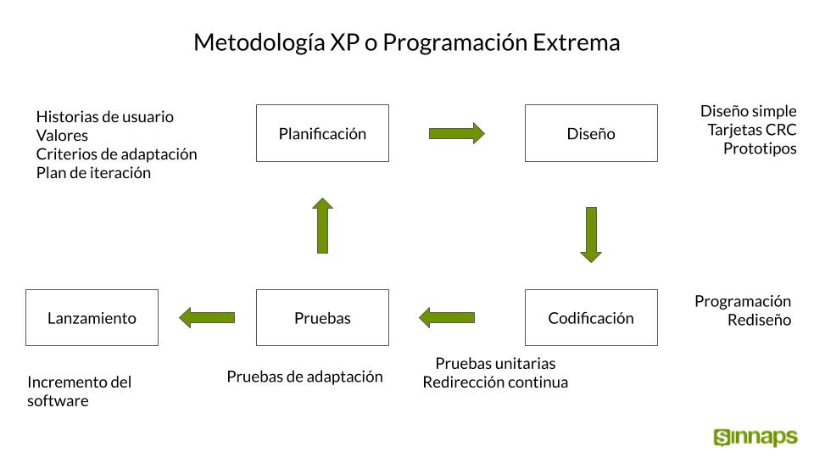

## **5.2. Población y muestra**

### **5.2.1 Definición sobre la población**

Roberto Sampieri (2010), interpreta que es el conjunto de todos los casos que concuerdan con una serie de especificaciones, Una deficiencia que se presenta en algunos trabajos de investigación es que no describen lo suficiente las características de la población o consideran que la muestra la representa de manera automática

### **5.2.2 Definición sobre la muestra**

Roberto Sampieri (2010), interpreta que es un subgrupo de la población, un grupo de elementos que pertenecen a ese conjunto definido en sus características al que llamamos población.

### **5.2.3 Toma de la población y muestra en el área de trabajo**

No se realizó una muestra de cuantas personas utilizaran el proyecto ya que actualmente en el área solo trabajan dos (2) personas la cuales son la administradora de las villas de palma real que le daría uso diario y el jefe de IT quien le brindara mantenimiento.

## **5.3 Técnicas e instrumentos aplicados**

Roberto Sampieri, (2010) Redacta se utilizan instumentos que has demostrado ser validos o se generan nuevos basados en la revision de la literatura y seprueban y ajustan. Las preguntas o items utilizados son espesifios con posibilidades de respuesta predeterminada.

### **5.3.1 Observación**

Roberto Sampieri, (2010) Redacta que este método de recolección de datos consiste en el registro sistemático, válido y confiable de comportamientos y situaciones observables, a través de un conjunto de categorías y subcategorías.

A continuación, se muestra las observaciones realizadas durante las visitas realizadas a la empresa Hotel Palma Real.

|  |  |
| --- | --- |
| Observaciones | Notas de las observaciones |
| Uso de múltiples programas para realizar una acción. | Este es un evidente problema ya que obliga al usuario a realizar el doble de esfuerzo en las tareas. |
| En el área de administración de las villas cuenta con solo una persona. | En caso que la persona encargada actual le sucede alguna eventualidad al nuevo empleado se le complicara adaptarse al sistema actual ya que debe realizar múltiples procesos para una sola acción. |
| No realiza backups de los datos de programas secundarios. | El esquipo de trabajo puede dañarse de manera irreversible perdiendo una gran parte de los registros. |
| Uso de un solo equipo portátil | El equipo portátil es un riesgo que se dañe en su transporte. |

### **5.3.2 Entrevista**

Roberto Sampieri(2010), define como una reunión para conversar e intercambiar información entre una persona y otra, en la entrevista, a través de las preguntas y respuestas, se logra una comunicación y la construcción conjunta de significados respecto a un tema, se dividen en estructuradas, semiestructuradas, no estructuradas o abiertas.

Se realizó una entrevista abierta con la administradora de las villas de palma real (quien le dará uso al programa) y el jefe de IT (quien le brinda mantenimiento) realizando preguntas a cada uno de los empleados de su respectiva área

|  |  |
| --- | --- |
| Administradora de las villas | Jefe de IT |
| ¿Qué programas utiliza para hacer los registros?  R/. Utilizo un programa de escritorio y Excel para comprobar si los resultados de las cuentas son correctos e imprimir el recibo y el estado de cuenta.  ¿Cuáles son las fallas y complicaciones que representa?  R/. Perdida de datos en la transcripción a Excel, los estados de cuenta imprimen resultados erróneos, no realiza pagos anticipados, los datos no pueden ser editados y se realiza mucha pérdida de tiempo al estar trascribiendo y formulando el total cada vez que se solicita un estado de cuenta. | ¿Qué equipos cuenta?  R/. Cuenta con un servidor local que va conectada a cada área de la empresa y toma registro por medio de SQL Server.  ¿Qué programas utiliza para le recolección de datos?  R/. El programa utilizado para la recolección de datos es SQL Server que va conectado por medio de red. |

## **5.4 Fuentes de información**

### **5.4.1 Fuentes primarias**

Las fuentes primarias es toda información donde se ha tomado registro de forma física donde no posee ninguna alteración sobre su redacción.

Fuentes primarias utilizadas:

Libro de metodología de la investigación Roberto Sampieri, 5ta edición.

Libro de metodología de la investigación Roberto Sampieri, 4ta edición.

Libro de laboratorio de PHP y MySQL, primera edición.

Libro de HTML5, CSS3, JavaScript, primera edición.

### **5.4.2 Fuentes secundarias**

Las fuentes secundarias son toda fuente de información donde la información no es tangible y puede sufrir alteraciones y mutando su significado.

Fuentes secundarias utilizadas:

Diego Calvo, metodología XP, sitio web.

Lindley Cardenas, Procesos y herramientas, sitio web.

Adam Huges, Microsoft SQL Server, sitio web.

Felipe Cristancho, talently Laravel, sitio web.

Frankier Flores, OpenWebinars Visual Code, sitio web.

Ana Fernández, Significado del marco teórico

Alicia Raeburn - programación extrema (XP)

## **5.5.1 Situación de la empresa**

Actualmente la empresa hotel palma real sufrió un cambio de personal sobre todo en el área de IT donde se realizará la instalación del proyecto que se llevará a cabo en el uso del área de administración de las villas quien accederá por medio de una plataforma web local.

La empresa cuenta con una cantidad total de 285 villas actualmente de las cuales están agrupas en dos secciones estas son las villas caracol y villas caracol, de todas se llevan registro general en administración de todos sus detalles como propietario de villa, modelo, saldo, ubicación y disponibilidad.

Dentro del hotel cuenta con equipo de cómputo en cada área por ejemplo en recepción, servicio al cliente, administración, IT, las cuales operan 34 quipos que están conectados por active directory y todos son administrados por un servidor con Windows server 2019.

## **5.5.2 Estudio de la viabilidad**

Eva Pacheco (2021), interpreta que es un análisis de investigación en el que se tienen en cuenta todos los factores relevantes que afectan al proyecto, incluyendo las consideraciones económicas, técnicas, legales, planificación, así como los estudios de mercado, para determinar la probabilidad de completar el proyecto con éxito. Del mismo modo, un estudio de viabilidad también está diseñado para identificar posibles problemas que puedan surgir al llevar a cabo el desarrollo de un nuevo producto.

El estudio de viabilidad nos ayuda en gestionar los recursos que disponemos para poder elaborar un proyecto tomando en cuenta todos los recursos disponibles para poder elaborarlo y la empresa cuente con el equipo necesario para un correcto uso y calidad del producto final.

### **5.5.2.1 Viabilidad técnica**

Kendal, (2011), redacta que el analista debe averiguar si es posible desarrollar el nuevo sistema teniendo en cuenta los recursos técnicos actuales. De no ser así no es posible complementar o actualizar los sistemas existentes, la siguiente pregunta es si existe o no la tecnología que cumpla con las especificaciones.

La empresa hotel palma real cuenta con 34 equipos actualmente, de los cuales todos están conectados a un servidor con sistema operativo de Windows server 2019.

### **5.5.2.2 Viabilidad operativa**

Kendal (2011), redacta que depende de los recursos humanos disponibles para el proyecto e implica la acción de pronosticar si el sistema funcionará y se utilizará una vez instalado. Si los usuarios están prácticamente casados con el sistema actual, no ven problemas con él y por lo general no están involucrados en el proceso de solicitar un nuevo sistema, habrá mucha resistencia a la implementación del nuevo. Las probabilidades de que se vuelva funcional en algún momento dado serán bajas

Actualmente en el área donde va destinado el proyecto esta acostumbrado a utilizar dos softwares para almacenar el mismo dato.

## **5.5.2.3 Viabilidad Económica**

Kendal (2011), redacta que es la segunda parte de la determinación de recursos. Los recursos básicos a considerar son el tiempo de usted como analista y el tiempo de su equipo de análisis de sistemas, el costo de realizar un estudio de sistemas completo (incluyendo el tiempo de los empleados con los que usted va a trabajar), el costo del tiempo del empleado de la empresa, el costo estimado del hardware y el costo estimado del software o del desarrollo de software.

### **5.5.2.3.1 Estimación de costos**

Actualmente la empresa hotel palma real cuenta con 32 equipos de cómputo que cada uno tiene un precio alrededor de L.5,600.00 que cuentan con un monitor valorado en L.1,200.00, teclado y mouse valorados en L.500.00 y CPU con procesador Intel de tercera y sexta generación valorados en un alrededor de L.3,900.00, cuenta con un servidor con un precio alrededor de L.40,000.00

## **5.5.3 Matriz de riesgo**

Se han tomado los siguientes riesgos analizando las diferentes circunstancias que podrían pasar durante el desarrollo del proyecto en el plazo de estos 6 meses:

|  |  |
| --- | --- |
| **Riesgos personales (a)** | |
| **Situación** | Plan de contingencia |
| 1. Robo de equipo 2. Daño de equipo 3. Enfermedad 4. Problema familiar 5. Perdida de información 6. No entender las indicaciones 7. Accidente vial 8. Muerte | 1. Siempre mantener un respaldo actualizado en casa y en la nube del proyecto y tener una USB oculto con una copia del proyecto a la hora de presentar. 2. Mantener un equipo de respaldo para lograr trabajar mientras la otra es reparada 3. Solicitar un permiso de incapacidad en caso de ser necesaria y mostrar los avances por medio de video llamada. 4. Traslado temporal en un ambiente más aliviado. 5. Revisar todas las medidas de copia de seguridad anteriores y trabajar con la copia más avanzada y actualizada. 6. Tomar anotaciones y grabaciones de audio o video para logra repasar las instrucciones dadas anteriormente   7(a). Notificar a mi asesora sobre la gravedad de la situación por medio de un familiar para que notifique a la empresa. (Este plan aplica también a la situación #8) |
| **Riesgos de la empresa (b)** | |
| **Situación** | Plan de contingencia |
| 1. Perdida del interés del proyecto 2. Rechazo del proyecto 3. Equipo incompatible 4. Pandemia 5. Alertas climáticas 6. Cierre de la empresa 7. Cambio de personal | 1. Demostrar continuamente las nuevas novedades del proyecto durante los avances y mantener notificado al jefe de área. 2. Revisar el motivo por que el proyecto fue rechazado para aplicar mejoras en caso que el proyecto continúe en pie. 3. Revisar los recursos de los equipos que cuenta la empresa para mejorar la adaptabilidad del proyecto. 4. Realizar reuniones por video llamada y visitar a la empresa de ser necesaria tomando las medidas de bioseguridad. 5. Realizar contacto vía WhatsApp de ser requerida para solicitar información. 6. Notificar a mi asesora sobre gravedad de la situación. 7. Presentarme con el nuevo personal y explicar sobre la realización del proyecto y como puede beneficiarlos. |

Demostración grafica de matriz de riesgo

|  |  |  |  |  |  |  |  |
| --- | --- | --- | --- | --- | --- | --- | --- |
|  | Insignificante 1 | Impacto menor 2 | Impacto significativo 3 | Impacto mayor 4 | Impacto severo 5 |  |  |
| 5. Muy probable |  |  |  |  |  | Medio | Extremo |
| 4. Probable |  |  | 3(a), 7(b) | 5(a), 5(b) |  | Bajo | Muy alto |
| 3. Moderado |  | 3(b) | 2(a), 4(a) | 1(b) | 2(b) | Muy bajo | Alto |
| 2. Poco probable |  |  | 1(a) |  | 6(a) |  |  |
| 1. Muy poco probable |  |  |  | 4(b) | 7(a), 8(a), 6(b) |  |  |

## **5.5.4 Descripción del aporte a la empresa**

El aporte a la empresa es un sistema de gestión de registros para las villas utilizando lenguajes de programación web como CSS, PHP, Laravel y SQL server, el sistema estará en una plataforma web local donde se podrá acceder por medio del navegador y el uso de una red local, el sistema estará instalado en el servidor de la empresa donde se podrá acceder por medio de un enlace o IP.

El sistema se estará desarrollando por medio del sistema de virtual code, SQL server y el uso de máquinas virtuales y físicas para la realización de las pruebas de conectividad y compatibilidad.

Las acciones que realizara el sistema son en el registro de datos junto con la edición y eliminación, entradas de seguridad (login), impresión de recibos, impresión de reportes y estado de cuenta.

## **5.5.5 Análisis de requerimientos**

### **5.5.5.1 Características de los usuarios finales**

El usuario final será el área de administración de las villas quien le dará uso y el área de IT donde se aloja el servidor.

### **5.5.5.2 Requisitos específicos**

* Anejo del uso del equipo de cómputo.
* Saber utilizar el navegador.
* Disponibilidad de equipos conectado por LAN

### **5.5.5.3 Requerimientos de datos**

Instalación de Sql Server (servidor)

### **5.5.5.4 Requerimientos de hardware y software**

* Mínimo 4Gb de ram.
* Windows 7 o versiones nuevas.

### **5.5.5.5 Requerimientos tecnológicos**

* Disponibilidad de una red LAN.
* Computadora con entrada de red.

## **5.6. Cronograma de trabajo**

Caeleigh MacNeil (2022), Interpreta que es un documento que te ayuda a planificar y organizar el tiempo del equipo. Cuando se hace bien, el cronograma de trabajo fortalece al equipo, le brinda a cada integrante lo necesario para desarrollar toda su capacidad productiva y brinda claridad en torno a quién está disponible para responder a las solicitudes y preguntas.

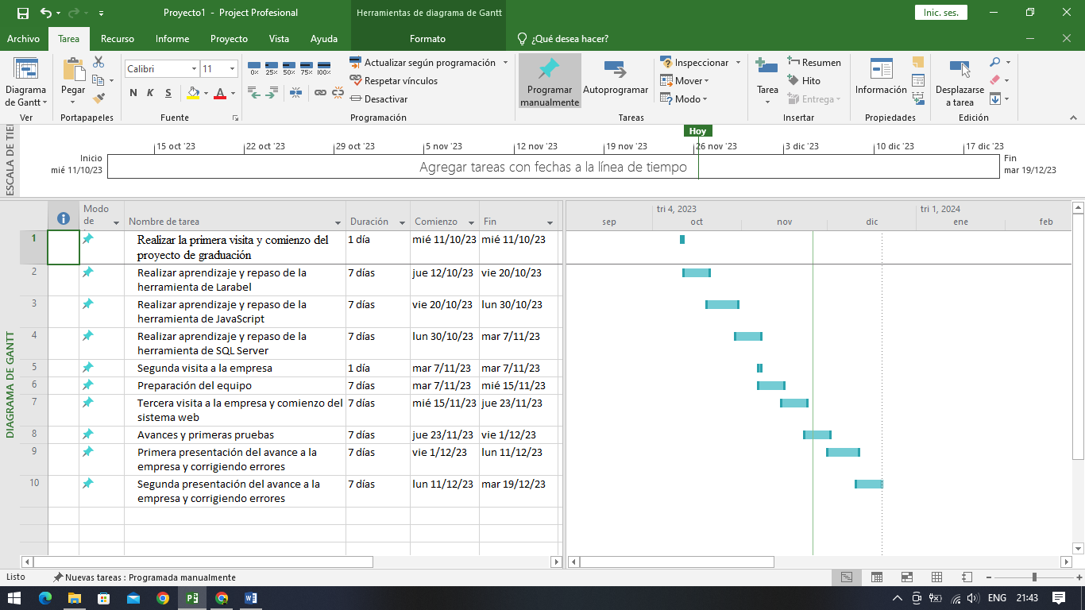

## **5.7 Evaluación de la Factibilidad**

Johana Ramirez (2022), menciona que los estudios de factibilidad son una herramienta analítica que permite evaluar la viabilidad de un proyecto, así como la capacidad de una organización para su cumplimiento. Estos estudios estiman la probabilidad de éxito en el emprendimiento de un objetivo y sirven para ajustar nuestras expectativas o llevar a cabo acciones correctivas para alcanzar las metas trazadas.

### **Descripción del hardware**

|  |  |  |
| --- | --- | --- |
| N. | Dispositivo | Especificaciones |
| **1** | Servidor | Marca: Dell Modelo: R230  Procesador: Intel Xeon E3-1220 v5 a 3.0 GHz  Memoria RAM: 8 GB UDIMM 2133 Mt/s Disco Duro: 1 TB a 7,200 RPM |
| **1** | Desktop | Marca: Hp  Memoria RAM: SDRAM DDR4-2666 de 8 GB  Disco Duro: 1 TB Procesador: I5 7 Generación |
| **1** | Laptop | Marca: Dell  Memoria RAM: 8 GB Disco Duro: 1 TB  Procesador: I5 7 Generación. |

### **Descripción del software**

|  |  |  |
| --- | --- | --- |
| N. | Elemento | Especificaciones |
| 1 | Windows Server | Server 2016 Estándar |
| 1 | Gestor de Base de Datos | SQL Server 2019 |
| 1 | Servidor Web | Apache 2.4 |
| 1 | Navegador | Google Chrome |
| 1 | Antivirus | ESET NOD 32 |
| 1 | Windows OS | Windows 10 |

### **Descripción de telecomunicaciones**

|  |  |  |
| --- | --- | --- |
| N. | Elemento | Especificaciones |
| **1** | Conexión a internet | 30 Mb de velocidad |
| **1** | Conexión LAN | UTP categoría 6 |

### **Descripción personal**

|  |  |  |
| --- | --- | --- |
| N. | Elemento | Especificaciones |
| **1** | Desarrolladores | Manejo de lenguajes de programación. Manejo de bases de datos.  Manejo de patrones de diseño. |

### **OPERATIVA**

El Hotel palma real cuenta con infraestructura y espacio físico de los servidores para poder alojar el sistema y tener un fácil acceso desde las diferentes computadoras, cuenta con una correcta administración en el área de telecomunicación con todas las medidas de seguridad como ser su firewall y su distribución en la red; Posee un espacio amplio para la administración de redes y telecomunicaciones y desarrollo dando el equipo necesario a los empleados. Al final el sistema y ponerlo en producción será necesario realizar capacitaciones a las personas que gestionará el sistema para su correcto uso.

## **5.8 Manual Técnico**

Paolo A. Poletti, (2014), menciona que es un documento que detalla todos los aspectos relacionados con el proyecto, identifica todas las bases y orígenes sobre las que nace el proyecto, además que especifica los pasos necesarios, los recursos y aplicaciones que un proyecto necesita.

**Ingresar al manual tecnico.**

## **5.9 Diagramas de Caso de Uso**

Paul Kimmel (2008),Redacta que son responsables principalmente de documentar los macro requisitos del sistema, son una lista de capacidades que debe proporcionar el sistema.

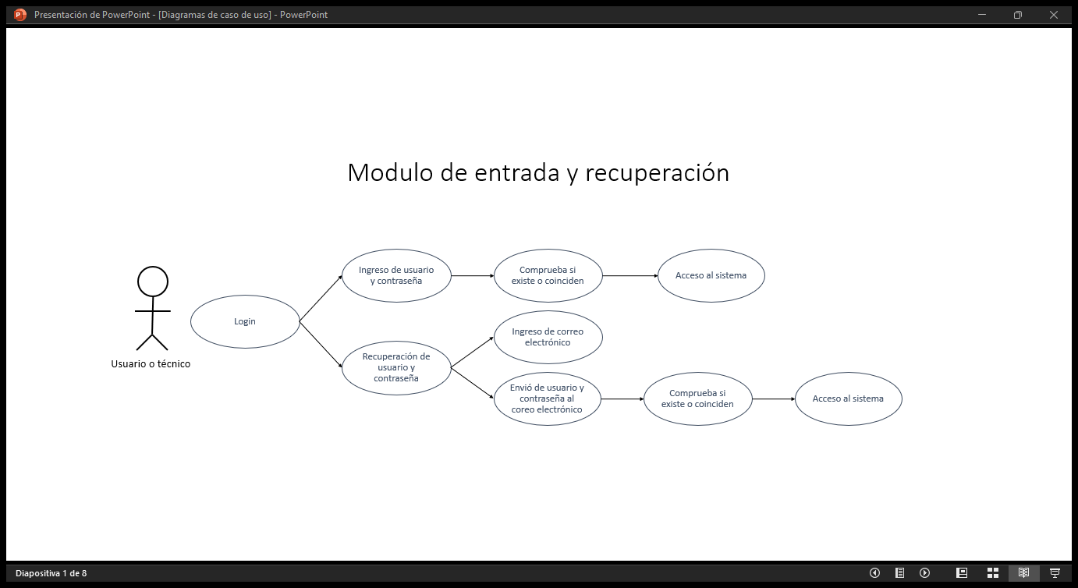

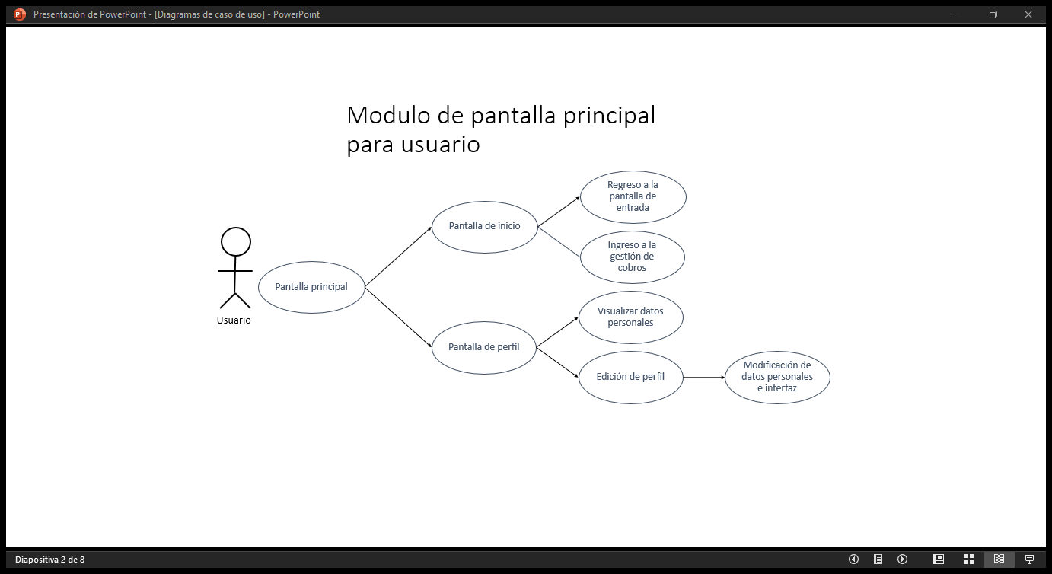

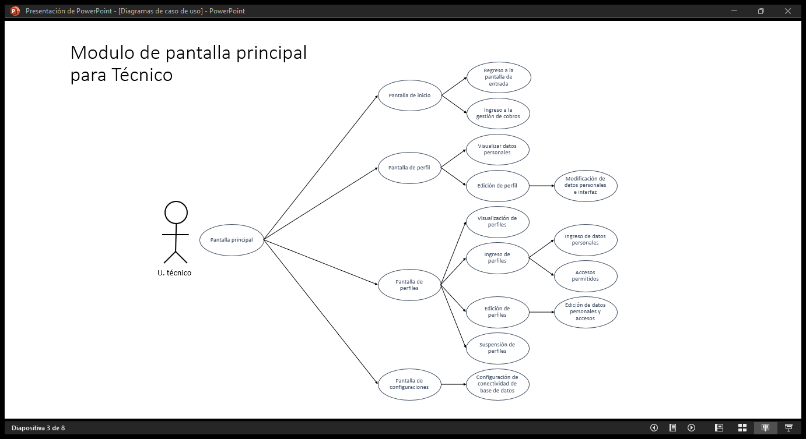

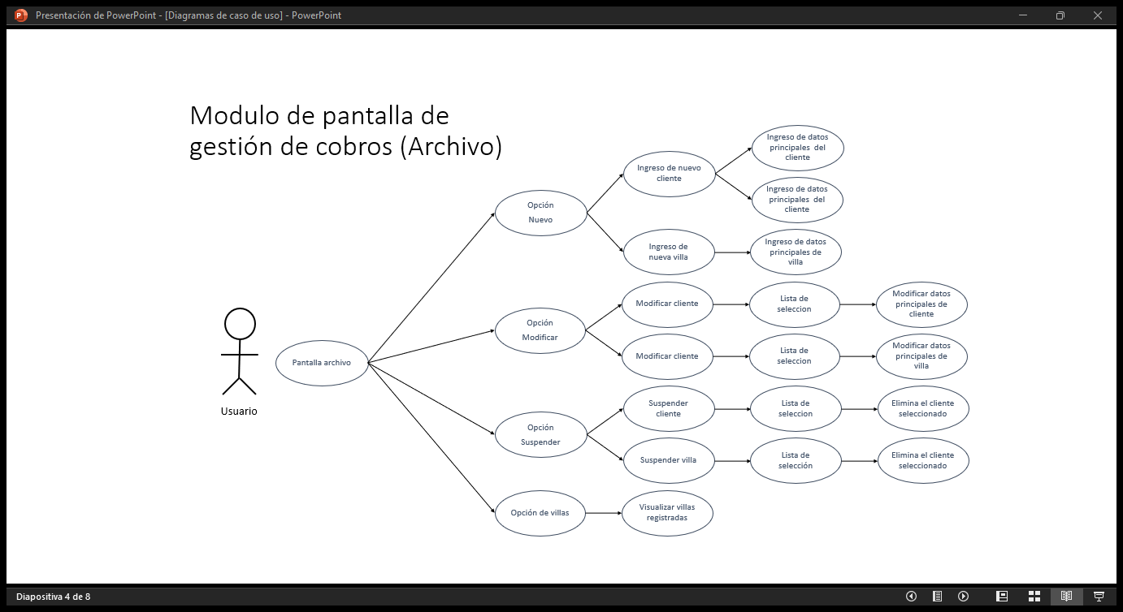

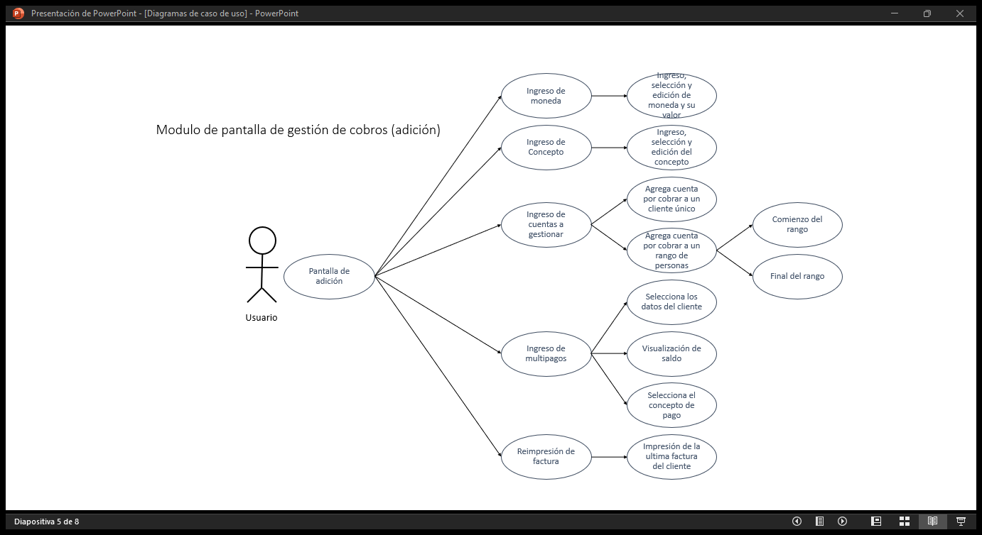

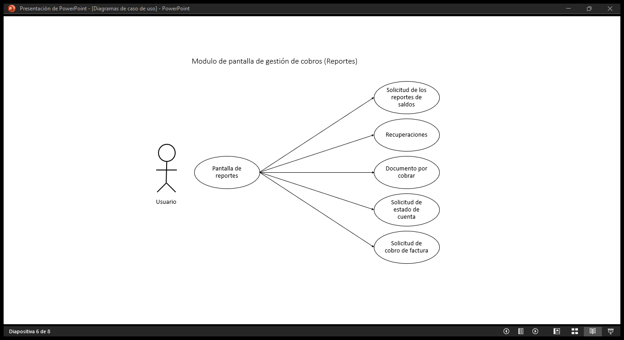

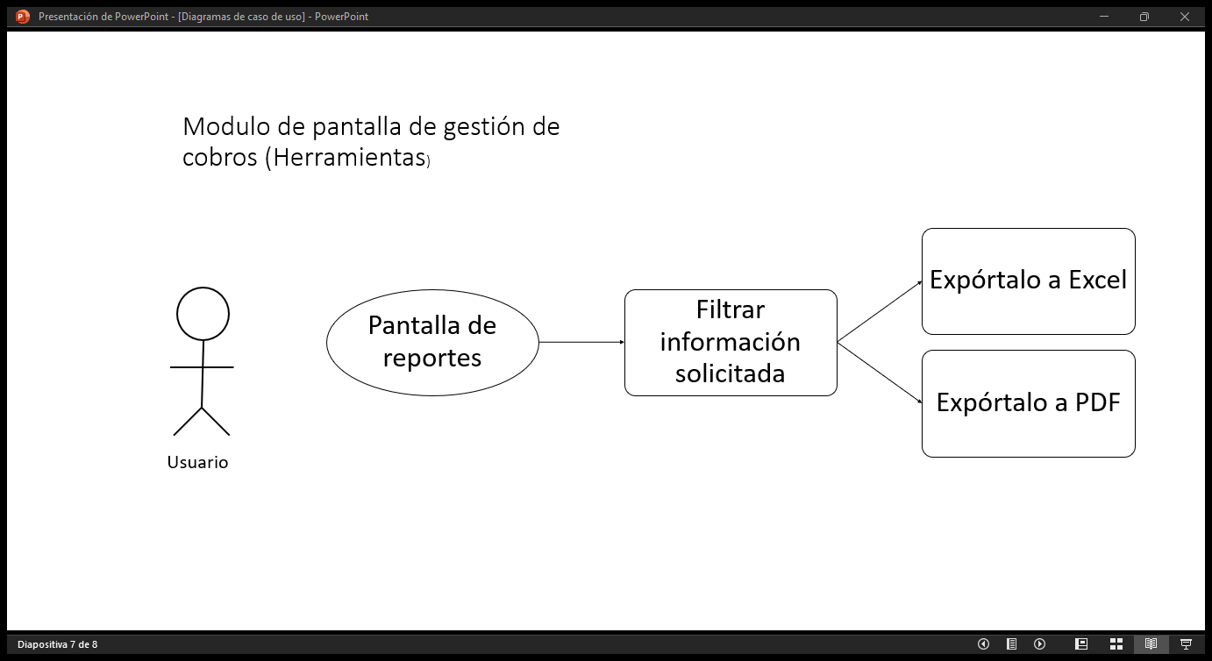

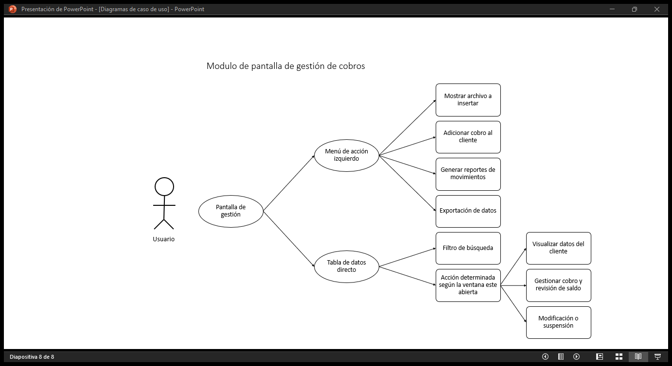

## **5.10 Diagrama Entidad – Relación**

Paco Lucid (2017), Redacta que es un tipo de diagrama de flujo que ilustra cómo las "entidades", como personas, objetos o conceptos, se relacionan entre sí dentro de un sistema. Los diagramas ER se usan a menudo para diseñar o depurar bases de datos relacionales en los campos de ingeniería de software, sistemas de información empresarial, educación e investigación.

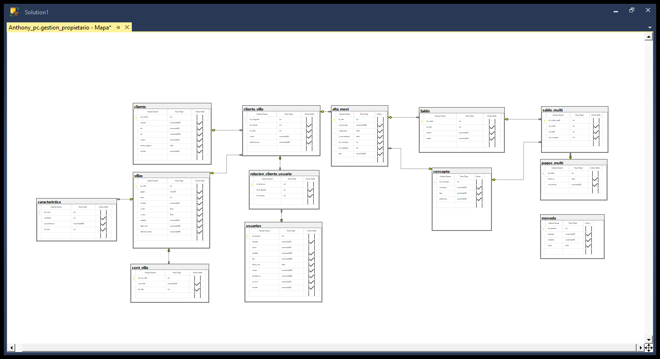Diagrama de entidad y relación, visualización completa

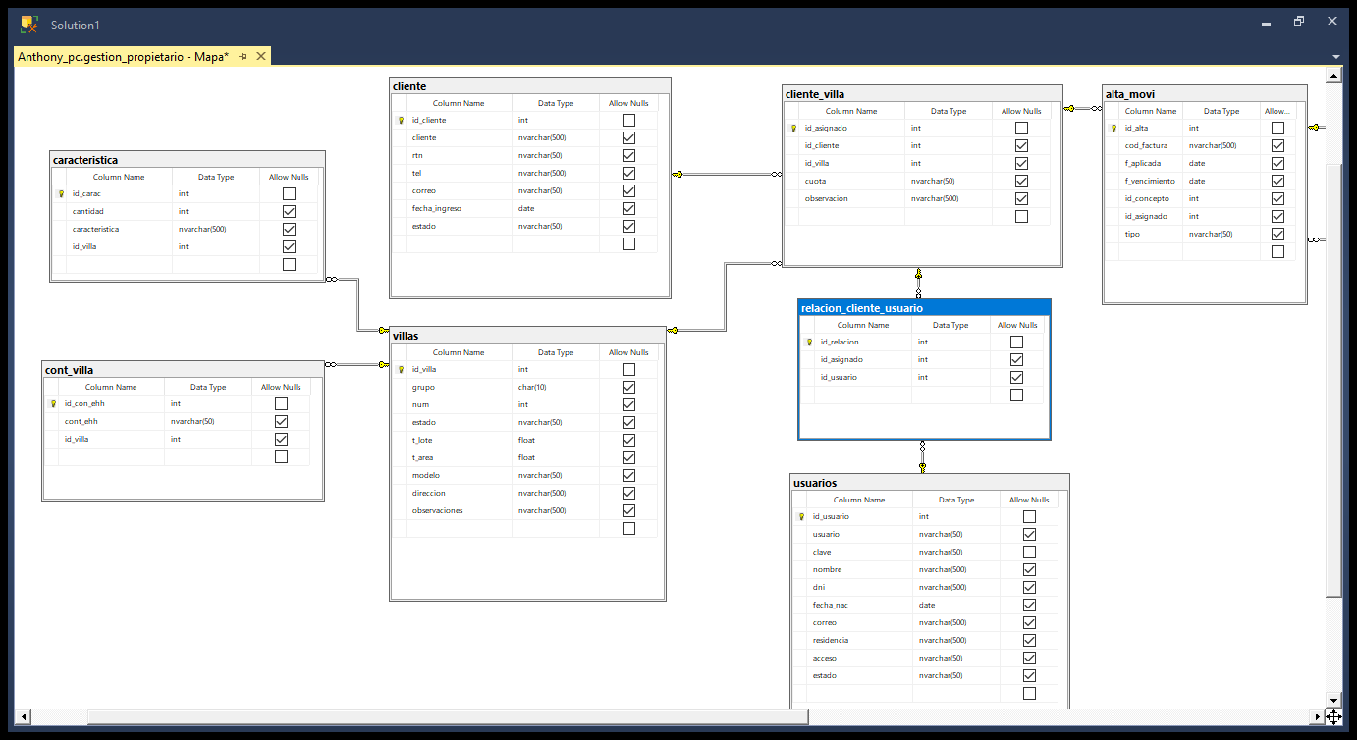Visualización de primera parte de la base de datos

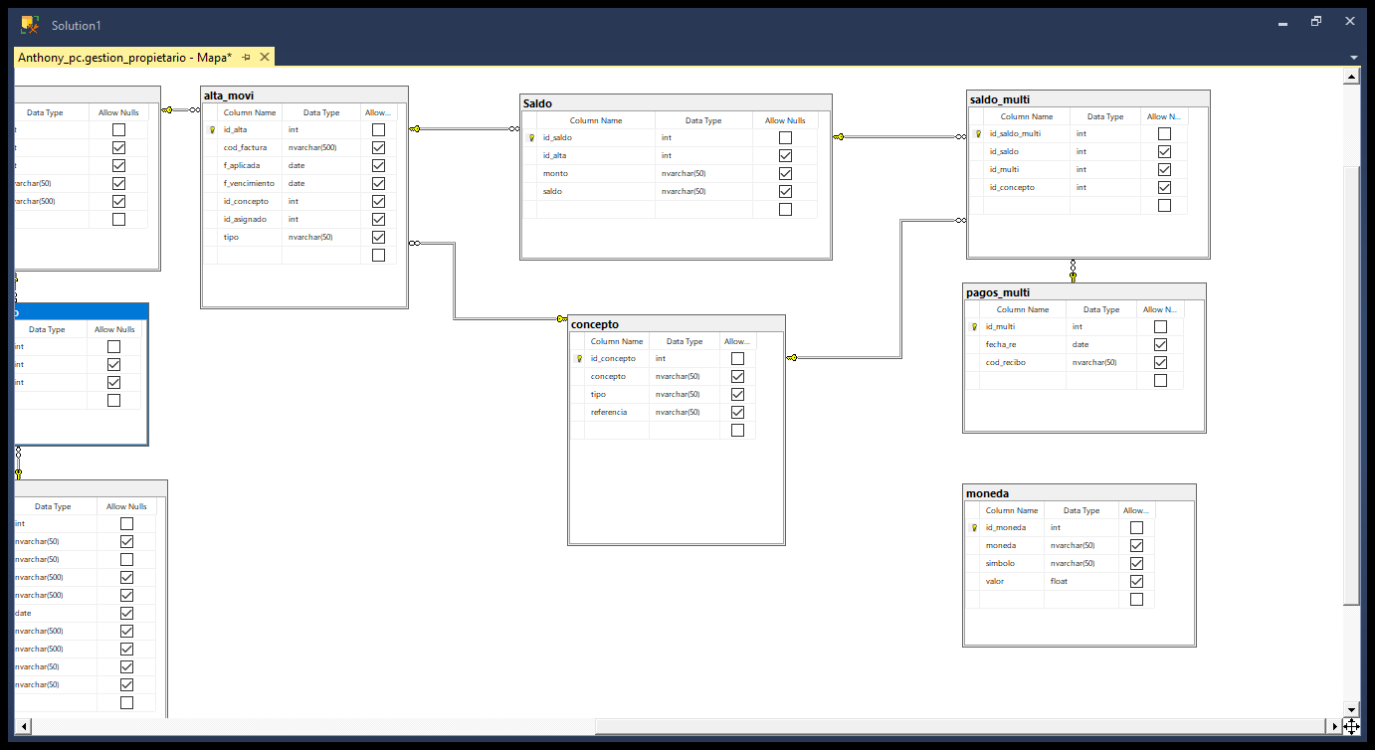 Visualización de segunda parte de la base de datos

## **5.11 Diccionario de Datos.**

(ngenieriadesoftwaretdea, 2022) interpreta que es un conjunto de definiciones que contiene las características lógicas y puntuales de los datos que se van a utilizar en el sistema que se programa, incluyendo nombre, descripción, alias, contenido y organización.

|  |  |  |  |  |  |
| --- | --- | --- | --- | --- | --- |
| Nombre de la tabla: Moneda | | | | | |
| Descripción: registro de cambio de moneda a lempira. | | | | | |
| Nombre del campo | Descripción | Tipo de dato | Longitud | índice | Tipo de índice |
| id_moneda | Identificador | int |  | Si | Primaria |
| moneda | Nombre de la moneda | nvarchar | 50 | No |  |
| símbolo | Símbolo de moneda | nvarchar | 50 | No |  |
| valor | Valor a lempira | float |  | No |  |

|  |  |  |  |  |  |
| --- | --- | --- | --- | --- | --- |
| Nombre de la tabla: cliente | | | | | |
| Descripción: Registra los datos principales del cliente | | | | | |
| Nombre del campo | Descripción | Tipo de dato | Longitud | índice | Tipo de índice |
| id_cliente | Identificador | int |  | Si | Primaria |
| cliente | Nombre completo del cliente | nvarchar | 500 | No |  |
| rtn | Identificación personal del cliente | nvarchar | 50 | No |  |
| tel | Número telefónico del cliente | nvarchar | 500 | No |  |
| correo | Correo personal del cliente | nvarchar | 50 | No |  |
| fecha_ingreso | Fecha que ingreso el cliente | date |  | No |  |
| estado | Estado de registro si está activo o suspendido | nvarchar | 50 | No |  |

|  |  |  |  |  |  |
| --- | --- | --- | --- | --- | --- |
| Nombre de la tabla: villas | | | | | |
| Descripción: registra los datos principales de las villas | | | | | |
| Nombre del campo | Descripción | Tipo de dato | Longitud | índice | Tipo de índice |
| id_villa | Identificador | int |  | Si | Primaria |
| grupo | Asignación de grupo | char | 10 | No |  |
| num | Numero asignado según el grupo | int |  | No |  |
| estado | Estado de disponibilidad | nvarchar | 50 | No |  |
| t_lote | Medidas del área del lote | float |  | No |  |
| t_area | Medidas del área de construcción | float |  | No |  |
| modelo | Modelo que pertenece | nvarchar | 50 | No |  |
| direccion | Ubicación de la villa | nvarchar | 500 | No |  |
| observaciones | Observaciones de la villa | nvarchar | 500 | No |  |

|  |  |  |  |  |  |
| --- | --- | --- | --- | --- | --- |
| Nombre de la tabla: característica | | | | | |
| Descripción: Características de las villas | | | | | |
| Nombre del campo | Descripción | Tipo de dato | Longitud | índice | Tipo de índice |
| id_carac | Identificador | int |  | si | primario |
| cantidad | Código de la villa a identificar | nvarchar | 100 | no |  |
| caracteristica | Disponibilidad de la villa | nvarchar | 100 | no |  |
| id_villa | Medidas del terreno a metro | float |  | si | foránea |

|  |  |  |  |  |  |
| --- | --- | --- | --- | --- | --- |
| Nombre de la tabla: cont_villa | | | | | |
| Descripción: Registra el número de contador de cada villa | | | | | |
| Nombre del campo | Descripción | Tipo de dato | Longitud | índice | Tipo de índice |
| id_con_ehh | Identificador | int |  | si | primario |
| cont_ehh | Numero de contador de la ehh | nvarchar | 50 | no |  |
| id_villa | Seleccionar el identificador de la villa | int |  | si | foránea |

|  |  |  |  |  |  |
| --- | --- | --- | --- | --- | --- |
| Nombre de la tabla: usuarios | | | | | |
| Descripción: Registro de los datos de los usuarios | | | | | |
| Nombre del campo | Descripción | Tipo de dato | Longitud | índice | Tipo de índice |
| id_usuario | Identificador | Int |  | si | Primaria |
| Usuario | Nombre de usuario | Nvarchar | 50 | no |  |
| Clave | Clave de acceso | Nvarchar | 50 | No |  |
| Nombre | Nombre completo del usuario | Nvarchar | 500 | No |  |
| dni | Dni del usuario | Nvarchar | 500 | No |  |
| Fecha_nac | Fecha de nacimiento | Date |  | No |  |
| Correo | Correo personal del usuario | Nvarchar | 500 | No |  |
| residencia | Direccion donde vive el usuario | Nvarchar | 500 | No |  |
| acceso | Accesibilidad de usuario | Nvarchar | 50 | No |  |
| estado | Actividad del usuario | Nvarchar | 50 | no |  |

|  |  |  |  |  |  |
| --- | --- | --- | --- | --- | --- |
| Nombre de la tabla: carac_villa | | | | | |
| Descripción: Unir los datos de cliente_villa y usuario | | | | | |
| Nombre del campo | Descripción | Tipo de dato | Longitud | índice | Tipo de índice |
| id_relacion | Identificador | int |  | si | primaria |
| Id_asignado | Identificador de los datos de la tabla de cliente_villa | int |  | si | Foránea |
| Id_usuario | Identificador de los datos de la tabla de usuario | int |  | si | Foránea |

|  |  |  |  |  |  |
| --- | --- | --- | --- | --- | --- |
| Nombre de la tabla: alta_movi | | | | | |
| Descripción: alta de movimientos | | | | | |
| Nombre del campo | Descripción | Tipo de dato | Longitud | índice | Tipo de índice |
| id_alta | Identificador | int |  | si | primario |
| cod_factura | Código de factura del movimiento | nvarchar | 500 | No |  |
| f_aplicada | Fecha que realizo el pago | date |  | No |  |
| f_vencimiento | Fecha que finaliza el pago | date |  | No |  |
| id_concepto | Indica el concepto | int |  | Si | foráneo |
| id_asignado | Indica la relación de cliente y villa | int |  | Si | foráneo |
| tipo | Determina si es un cargo o abono | nvarchar | 50 | No |  |

|  |  |  |  |  |  |
| --- | --- | --- | --- | --- | --- |
| Nombre de la tabla: concepto | | | | | |
| Descripción: Determina el concepto a realizar | | | | | |
| Nombre del campo | Descripción | Tipo de dato | Longitud | índice | Tipo de índice |
| Id_concepto | Identificador | int |  | si | primario |
| Concepto | Descipcion de pago a realizar | nvarchar | 50 | no |  |
| Tipo | Determinar si es un cargo o un abono | nvarchar | 50 | no |  |
| referencia | Indicar si posee referencia | nvarchar | 50 | no |  |

|  |  |  |  |  |  |
| --- | --- | --- | --- | --- | --- |
| Nombre de la tabla: saldo | | | | | |
| Descripción: Toma los datos de alta_movi y asigna valores | | | | | |
| Nombre del campo | Descripción | Tipo de dato | Longitud | índice | Tipo de índice |
| id_saldo | Identificador | int |  | si | primario |
| id_alta | Identifica el alta de movimientos | Int |  | si | foránea |
| monto | Registra el valor pagado | Nvarchar | 50 | no |  |
| saldo | Registra el valor que debe | nvarchar | 50 | no |  |

|  |  |  |  |  |  |
| --- | --- | --- | --- | --- | --- |
| Nombre de la tabla pagos_multi | | | | | |
| Descripción: Registro de pagos multiples según el cliente seleccionado | | | | | |
| Nombre del campo | Descripción | Tipo de dato | Longitud | índice | Tipo de índice |
| id_saldo | Identificador | int |  | si | primario |
| fecha_re | Fecha del recibo a imprimir | date |  | no | foránea |
| cod_recibo | Codigo del recio | nvarchar | 50 | no |  |

|  |  |  |  |  |  |
| --- | --- | --- | --- | --- | --- |
| Nombre de la tabla saldo_multi | | | | | |
| Descripción: Registro de pagos multiples según el cliente seleccionado | | | | | |
| Nombre del campo | Descripción | Tipo de dato | Longitud | índice | Tipo de índice |
| Id_saldo_multi | Identificador | int |  | si | primario |
| Id_saldo | Fecha del recibo a imprimir | int |  | Si | foránea |
| Id_multi |  | int |  | Si | Foránea |
| Id_concepto | Codigo del recio | int |  | Si | Foránea |

# **VI. Resultados y análisis**

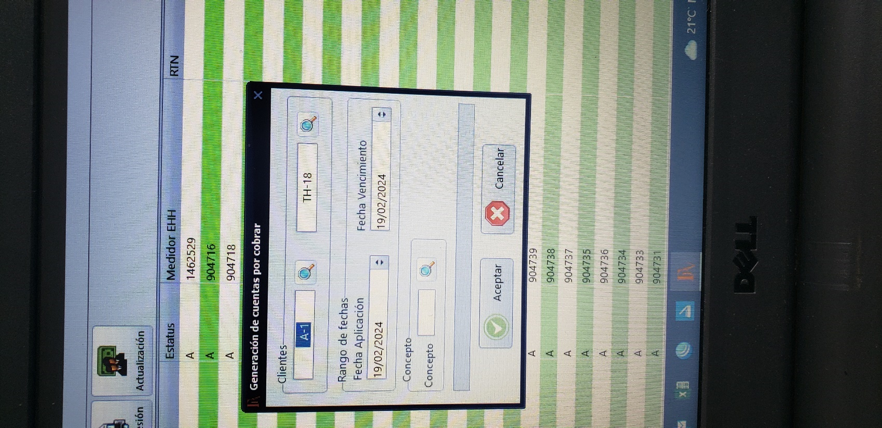

Uno de los principales errores que cuentan el sistema **terminal punto de venta Administrativo (tpva)** la cual es el sistema actual que cuenta la empresa en el área de administración de las villas no filtra correctamente los datos a cobrar provocando que se genere un registro masivo de facturas no correspondientes de forma errónea sin posibilidad de eliminación provocando que los saldos de los propietarios se vean involucrado, ocasionando errores de cálculo en la solicitud del historial de pagos de los propietarios.

# **VII. Conclusiones**

En conclusión, se determino en los principales fallos del sistema actual que cuenta el área de administración de villas los cuales son los siguientes:

Invalidación de exportación.

Ventanas repetitivas para el mismo objetivo.

Muy poca dinámica para el manejo del sistema.

Validaciones incompletas.

Impresión de datos erróneos en reportes.

Muy poca accesibilidad.

Perdida de datos por equipo individual

Realizando el nuevo sistema se resuelve estos principales fallos mejorando la calidad y dinámica a la hora de registrar los datos correspondientes aumentando un 80% de eficacia del tiempo el esfuerzo.

# **VIII. Recomendaciones**

* Explorar mas afondo el sistema actual
* Tomar y dar sugerencias para la mejora de los nuevos proyectos
* Capacitar a los nuevos empleados.

# **IX. Bibliografía**

Alvarez, M. A. (24 de octubre de 2018). *desarrolloweb*. Obtenido de https://desarrolloweb.com/articulos/laragon.html

Calvo, D. (7 de abril de 2018). *diegocalvo*. Obtenido de https://www.diegocalvo.es/metodologia-xp-programacion-extrema-metodologia-agil/

Cardenas, L. (5 de Noviembre de 2017). *recursosenprojectmanagement*. Obtenido de https://www.recursosenprojectmanagement.com/metodologia-proceso-y-herramientas/#:~:text=Una%20metodolog%C3%ADa%20es%20el%20marco,la%20organizaci%C3%B3n%20que%20lo%20ejecute.

Cristancho, F. (26 de Julio de 2022). *talently*. Obtenido de https://talently.tech/blog/que-es-laravel/

Fernandes, A. Z. (20 de abril de 2021). *significados*. Obtenido de https://www.significados.com/marco-teorico/

Fernández, Y. (30 de octubre de 2019). *xataka*. Obtenido de https://www.xataka.com/basics/que-github-que-que-le-ofrece-a-desarrolladores

Flores, F. (22 de Julio de 2022). *OpenWebinars*. Obtenido de https://openwebinars.net/blog/que-es-visual-studio-code-y-que-ventajas-ofrece/

Gauchat, J. D. (2012). *El gran libro de HTML5, CSS3 y JavaScript.* Barcelona: marcombo.

Hernandez, R. (2008). *Metodologia de la investigacion.* Mc.Graw-Hill, Mexico: SAMPIERI.

Hughes, A. (2021). *Microsoft SQL Server.* Craig Stedman: Large.

Kendal, K. &. (2011). *Analisis y diseño de sistemas.* Ciudad de mexico: Pearson.

KImmel, P. (2008). *Manual de UML.* Mexico: mc graw hill.

Lucid, P. (6 de Diciembre de 2017). *lucidchart*. Obtenido de https://www.lucidchart.com/pages/es/que-es-un-diagrama-entidad-relacion

Lugo, S. O. (25 de enero de 2023). *alpha-consultoria*. Obtenido de https://www.alpha-consultoria.com/que-es-microsoft-project-y-para-que-sirve/

MacNeil, C. (30 de Septimebre de 2022). *asana*. Obtenido de https://asana.com/es/resources/work-schedule-types

Millet, P. B. (2010). *Laboratorio de PHP y MySQL.* Barcelona: FUOC.

*ngenieriadesoftwaretdea*. (2022). Obtenido de https://ingenieriadesoftwaretdea.weebly.com/diccionario-de-datos.html

pacheco, E. (28 de Octubre de 2021). *infinitiaresearch*. Obtenido de https://www.infinitiaresearch.com/noticias/estudio-de-viabilidad-de-un-proyecto-como-realizarlo/

*pmoinformatica*. (18 de febrero de 2021). Obtenido de https://www.ionos.es/digitalguide/paginas-web/desarrollo-web/diagrama-de-casos-de-uso/

Poletti, P. A. (23 de marzo de 2014). *elabproyectosute*. Obtenido de https://elabproyectosute.blogspot.com/2014/03/tema-5-documentacion-del-proyecto.html

Raeburn, A. (28 de noviembre de 2022). *asana*. Obtenido de https://asana.com/es/resources/extreme-programming-xp

Ramirez, J. (9 de noviembre de 2022). *hubspot*. Obtenido de https://blog.hubspot.es/sales/que-es-factibilidad

Riesco, S. (26 de abril de 2023). *formazion.com*. Obtenido de https://www.formazion.com/noticias_formacion/que-es-y-para-que-sirve-dreamweaver-org-7587.html

Sampieri, R. (2010). *Metodologia de la investigacion.* Mexico: Mc Graw Hill.

Simoes, C. (27 de Julio de 2021). *itdo*. Obtenido de https://www.itdo.com/blog/que-es-node-js-y-para-que-sirve/

# **X. Anexos**

A continuación, se demostrar la interfaz gráfica del proyecto elaborado:

1. Login

1.1 Pantalla principal

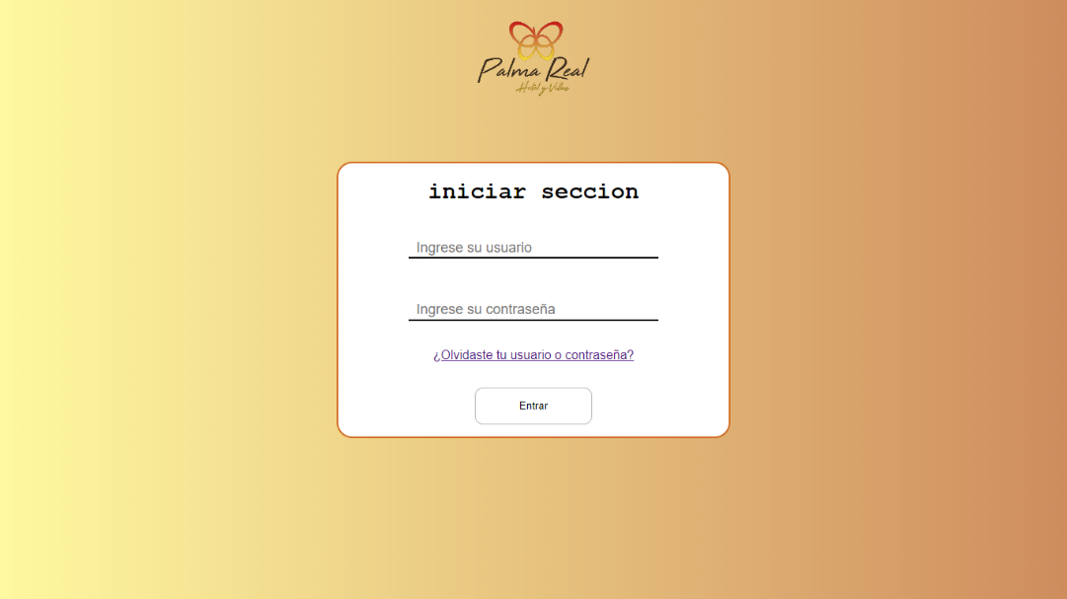

* 1. Pantalla de recuperación

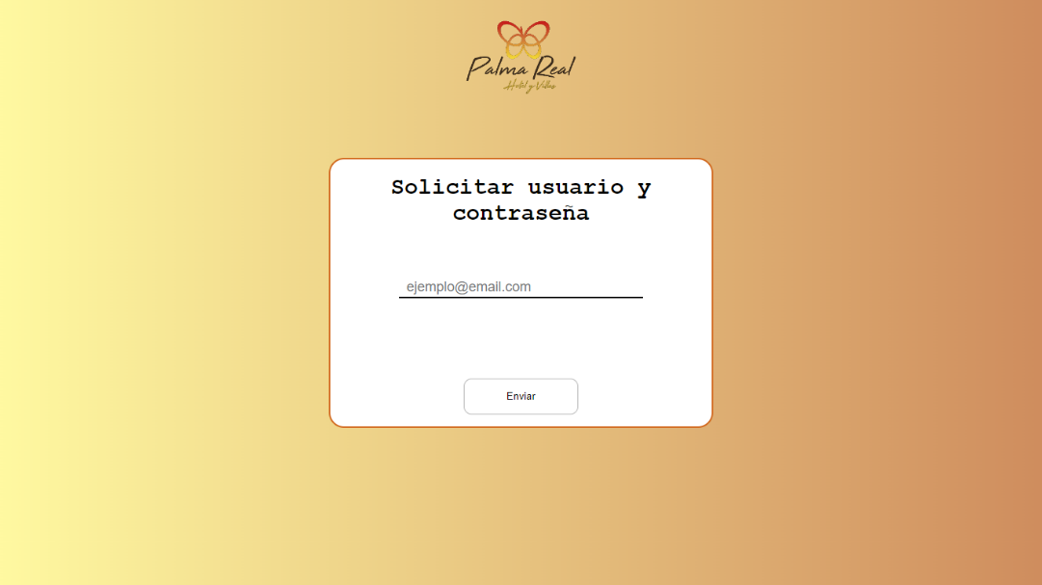

1. Pantalla principal

2.1 Pantalla de inicio

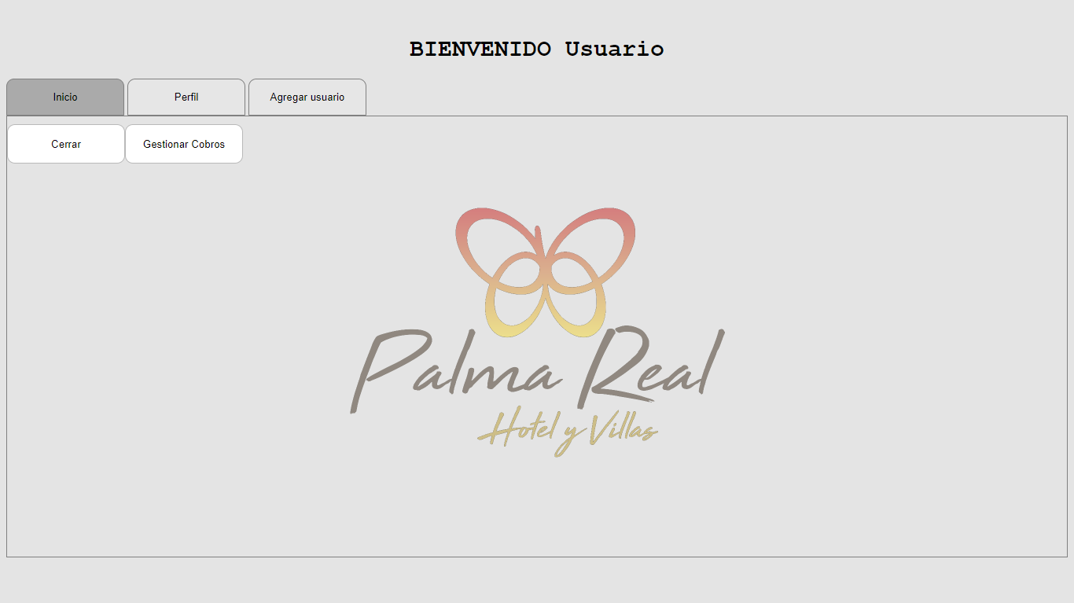

* 1. Pantalla de perfil

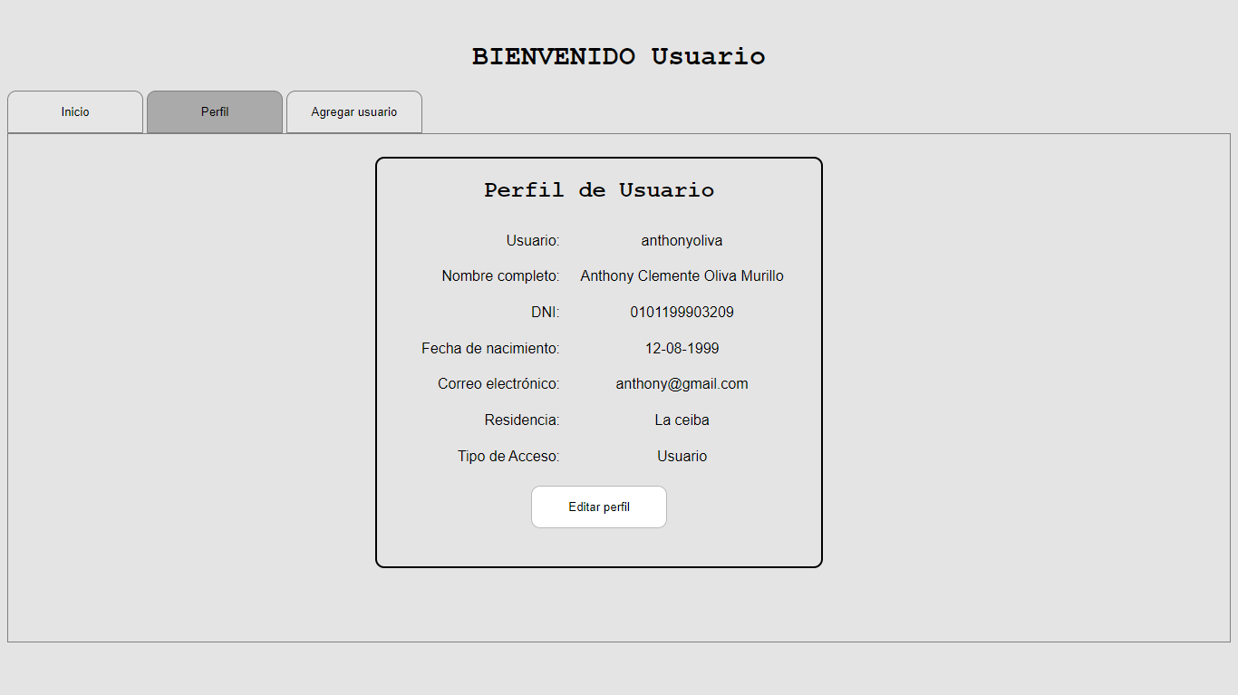

* 1. Pantalla de usuarios

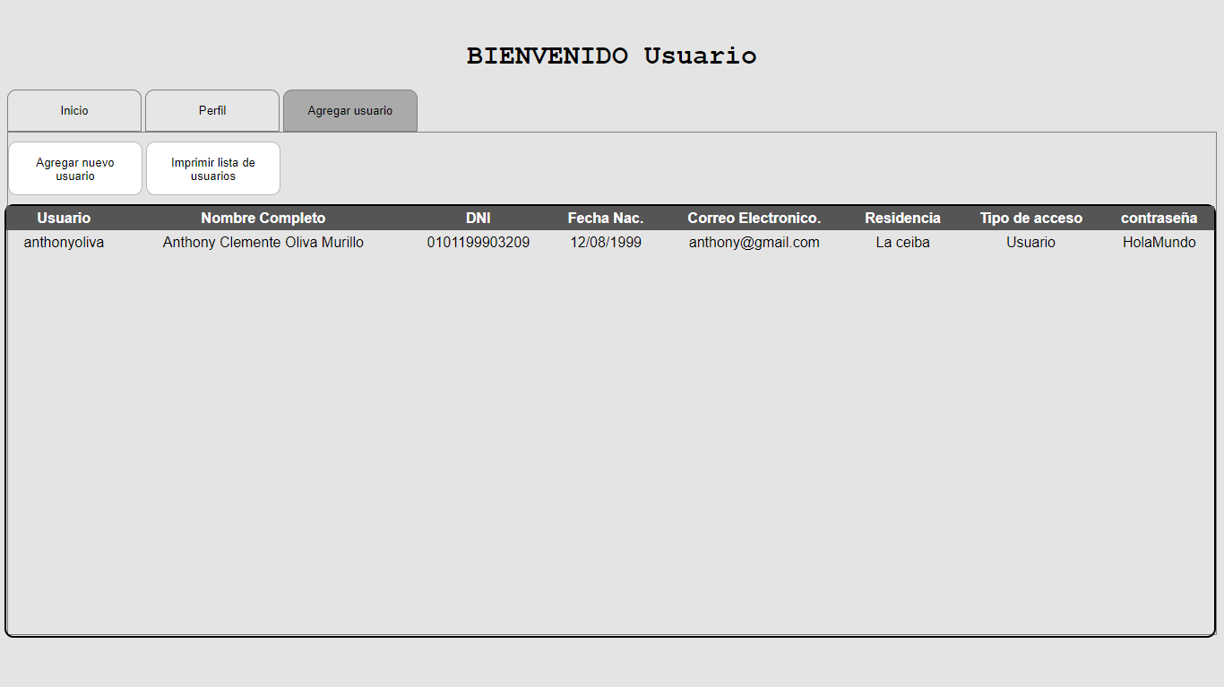

* + 1. Ingreso de nuevos usuarios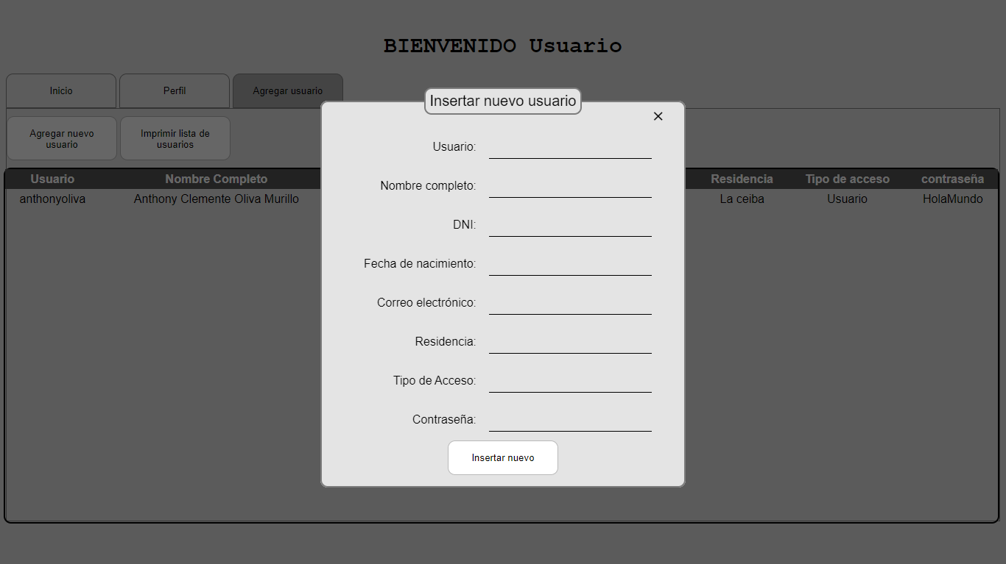

1. Ventana de gestión

3.1 ventana de archivo

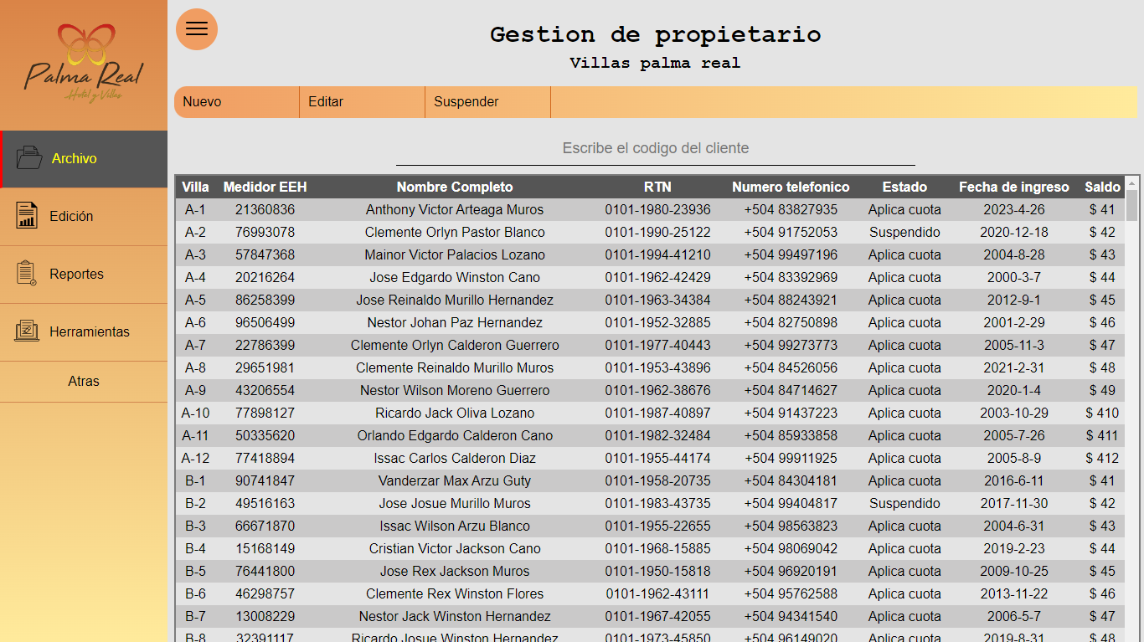

* 1. Ventana de edición

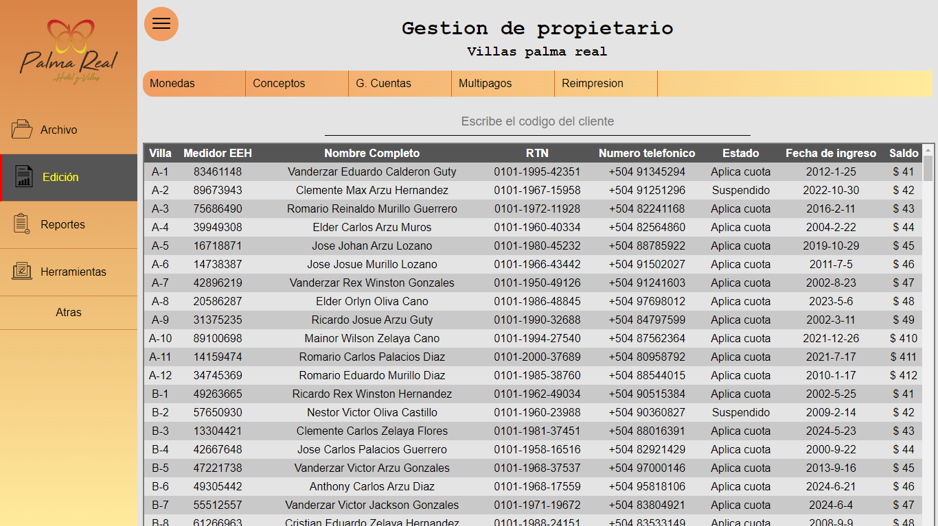

* 1. ventana de reportes

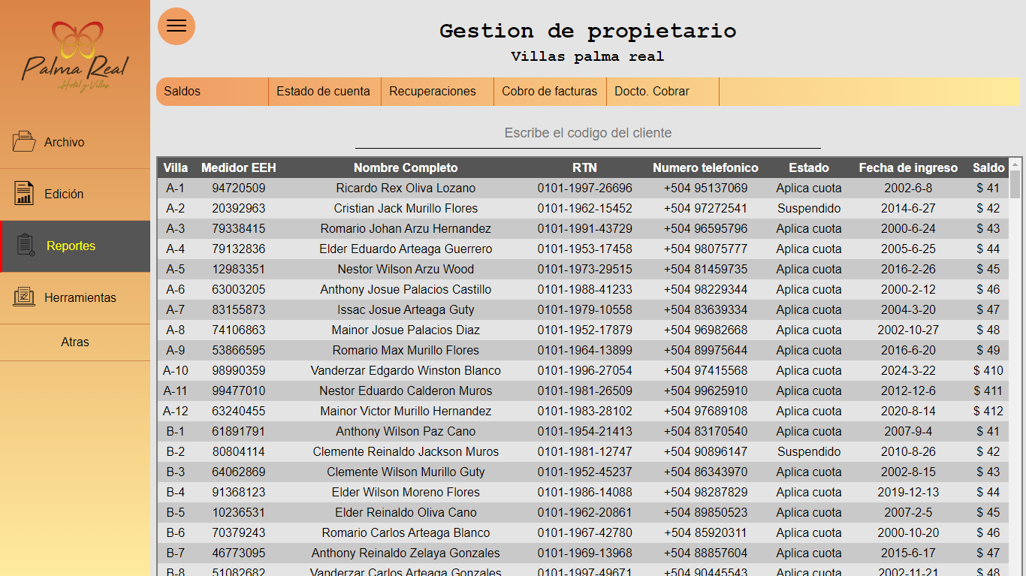

* 1. ventana de herramienta

